
長岡商工会議所
＜法律問題対策セミナー＞
共催：新潟県弁護士会

中小・小規模事業者が遭遇するトラブルは大企業と違い、同じようなトラブルでも大企業とは注意するべき点が異なることもあります。今回のセミナーでは、中小・小規模事業者がよく直面するハラスメント（パワハラ・セクハラ、カスハラ）や詐欺的行為への対応について、事例をもとに、解決のための初動対応や正しい対応のポイントなどを解説いただきます。
なお、セミナー終了後は弁護士が対応する無料相談会（１社＠30分程度）を開催します。事前予約制となっておりますので、ご希望の方はお早めにお申込ください。（相談内容はセミナーに関するものに限りません）

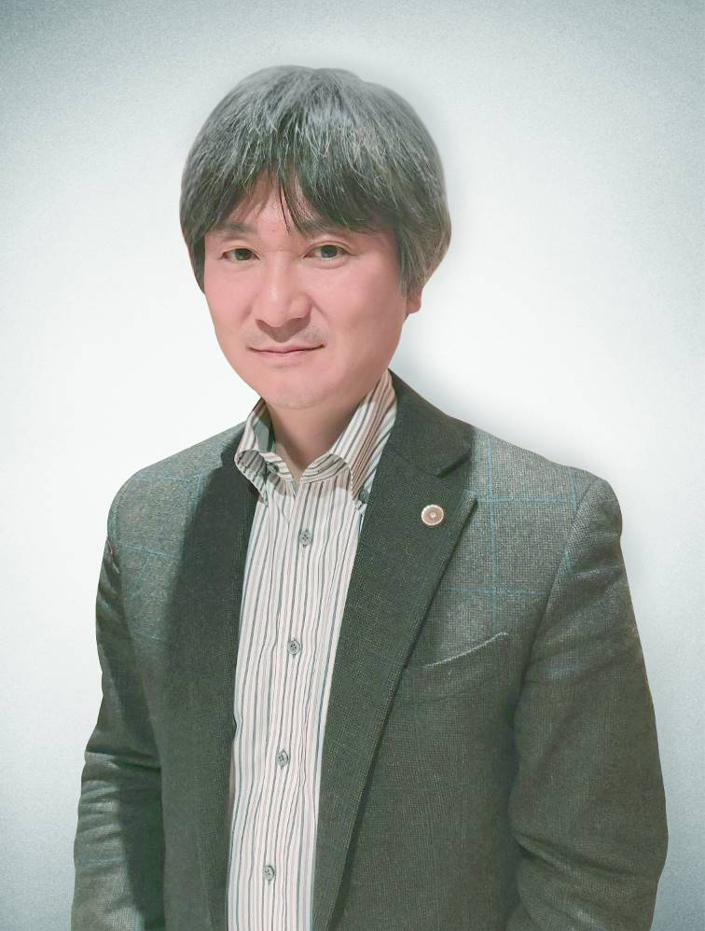
講師紹介

１.従業員・役員に関するトラブル
・中小企業におけるパワハラ・セクハラ対策
２．取引先に関するトラブル
・中小企業におけるカスハラ対策
３. 中小企業を狙った詐欺的行為について
・求人広告詐欺に関する事例紹介
４. その他

佐藤 充 氏
不死鳥綜合法律事務所 代表・弁護士

《プロフィール》
長岡市出身。
平成17年 旧司法試験合格
平成19年 弁護士登録。高野泰夫法律事務所入所
令和３年 不死鳥綜合法律事務所を開設
法律事務所を「人生の再生・復活の場」と位置付け、長岡市の
市章である「不死鳥」の精神を胸に、日々の業務に取り組んでいる。


新潟県弁護士会
マスコットキャラクター
「まもルン」

令和６年 11 月 13 日 (水) １４：００～１5：3０
開催日時
会 場
受講料
長岡商工会議所 6階601会議室
（長岡市表町3-1-8リナシエビル3）
(当日都合がつかない方へ、2週間限定でアーカイブ配信を予定しています。詳細は当所HPをご覧ください)
無 料

対象者
小規模事業者・中小企業の経営者・総務系担当者等（会員・非会員は問いません）

◇お問い合せ 経営支援グループ ＴＥＬ：0258-32-4500／E-mail:keiei@nagaokacci.or.jp

←Googleﾌｫｰﾑからも
お申込みいただけます

長岡商工会議所経営支援グループ 行 E-mail：keiei@nagaokacci.or.jp

事業所名 | 役職 氏名 | T E L
参加者名① |  | 参加者名② | 役職 氏名
メール |  | メール
無料相談会 | 申込する ・ 申込しない

